Травматизм представляет серьезную угрозу для здоровья и жизни взрослых и детей. Ежегодно миллионы людей на планете получают травмы, становятся инвалидами, лишаются жизни.
Высокий уровень травматизма характерен для Республики Беларусь в целом и для города Минска, в частности. Общее количество травмированных в белорусской столице ежегодно превышает 180 тысяч человек.
Что такое травматизм?
Травматизм – совокупность травм, полученных при определенных обстоятельствах у одинаковых групп населения за определенный отрезок времени (месяц, квартал, год и т.д.).
Особую тревогу вызывает детский травматизм. Травмы у детей нередко приводят к тяжелым последствиям, что может отразиться на состоянии здоровья и работоспособности в будущем.
В общей структуре детского травматизма травмы, полученные в школе, составляют довольно высокий удельный вес не менее 15-20%). Анализ их показывает, что в большинстве случаев школьники травмируются в результате:
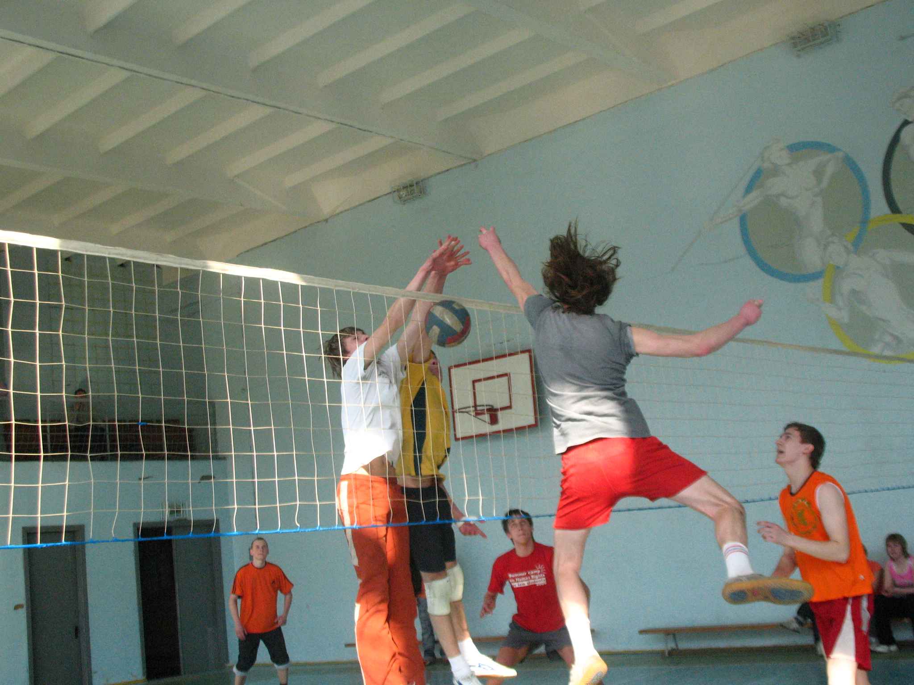
- нарушения дисциплины, озорства, шалости и неосторожности;
- на уроках физкультуры;
- вследствие нарушения правил поведения в спортзалах или спортивных площадках;
- в результате бесконт-рольности со стороны учителя физкультуры на его уроках или педагогов и обслуживающего персонала на переменах;
- в случае неисправности спортивных сооружений в спортзалах или на территории школы.
Для правильного представления о школьном травматизме и его профилактики следует учитывать 3 периода в жизни школьника: младший школьный возраст (7-10 лет), средний (11-14) и старший (14-16). В указанных возрастных группах дети отличаются своеобразными особенностями физического и психического развития.
Школьники младшей возрастной группы только что получили самостоятельность и освобождены от постоянной опеки взрослых. Им свойственна повышенная возбудимость, импульсивность и эмоциональность. Свою активность дети используют для игр, порой небезобидных шалостей, необдуманных поступков. Приведем пример. Во время перемены Саша бежал по коридору, Олег поставил ногу, и Саша упал, ударившись головой о радиатор. Итог: ушибленная рана, сотрясение головного мозга и трехнедельное пребывание в больнице.
Опасность поджидает детей при игре с острыми предметами. Не секрет, некоторые ребята выясняют отношения с помощью «фехтования» различными предметами (ручки, палки, пеналы и т.п.), другие любят «стрелять» с помощью самодельных резинок, прикрепленных к пальцам. Такое «оружие» нередко приводит к ранению глаз, в результате – полная или частичная потеря зрения.
Наибольшую опасность таят в себе игры на высоте: лазанье по крышам, деревьям, заборам. Здесь может подвести любая случайность: сломается ветка, соскользнет нога, зацепится пиджак за забор. Итог печальный – тяжелое сотрясение головного мозга, переломы рук и ног. Девятилетний Миша на перемене решил показать одноклассникам, как надо «покорять» вершину дерева, упал и получил перелом предплечья. Третьеклассник Игорь решил посмотреть, что делается за школьным забором, не удержался, упал и сломал ногу.
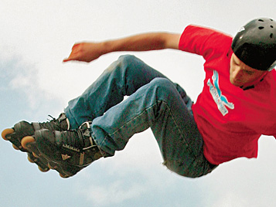
У детей 11-14 лет начинается своеобразный и важный период в развитии, т.е. переход от детского возраста к юношескому. Происходит половое созревание, интенсивно протекают процессы роста и развития. У них вырабатывается характер, внутренняя свобода, раскованность, волевые качества. Дети способны лучше усваивать, обобщать и мыслить нестандартно. Наибольшее развитие этих качеств достигается в возрасте 15-17 лет.
Однако, уже в этом возрасте подростки порой переоценивают свои возможности. Им кажется, что они превзошли опыт окружающих их взрослых, все познали. Появляется повышенный интерес к героизму, мужеству и всякого рода приключениям. В этом возрасте у некоторых появляется желание мастерить огнестрельное оружие – самопалы. Это очень опасное занятие, которое нередко приводит к тяжелым травмам и даже трагическим последствиям.
Частота травм, случившихся на уроке физкультуры, составляет не менее 15-20% от всех повреждений, полученных в школе. У большинства пострадавших наблюдаются переломы, ушибы, растяжение связок.
Анализ школьного травматизма показывает, что больше всего травмы происходят при занятиях легкой атлетикой. Второе место занимают повреждения, полученные во время гимнастических упражнений на спортивных снарядах (конь, брусья, гимнастическое бревно). На третьем месте – спортивные игры с мячом (футбол, баскетбол, волейбол). Как правило, наиболее подвержены травмам в школах мальчики.
Меры профилактики и защиты
Наиболее действенными мерами по предотвращению школьного травматизма являются:
- Повышенное внимание всего педагогического коллектива, родительского комитета за поведением детей на переменах не только в помещении, но и во дворе школы.
- Усиление ответственности учителя физкультуры за обеспечение безопасности детей на занятиях и недопущение травматизма.
- Тщательная подготовка к занятиям залов, спортивных площадок, спортивные снарядов и матов, недопущение столкновений во время занятий во избежание травм.
- Допускать детей к занятиям на спортивных снарядах и играх только после хорошей общефизической разминки.
- Неуклонно выполнять правила страхования при упражнениях, связанных с риском падения.
- Отменять занятия по физкультуре в случае отсутствия штатного учителя, не подменять его случайными людьми.
- Учащимся строго соблюдать школьную дисциплину, избегать опасных шалостей, физических грубостей к своим сверстникам и необоснованного риска. Учиться прогнозировать и предвидеть возможные последствия в той или иной ситуации.
Взрослым необходимо всегда помнить, что избежать травм у детей школьного возраста можно при условии повышения ответственности школы за безопасность детей, соблюдения мер безопасности, построения программы занятий с таким расчетом, чтобы дети не были предоставлены сами себе, а находились под постоянным контролем учителя.

Автор: Зельский А.А.–
зав.хирургическим отделением
Редактор: Арский Ю.М.
Художественное оформление: Бибова Е.Г.
Компьютерная верстка: Дудько А.В.
Ответственный за выпуск: Тарашкевич И.И.

Министерство здравоохранения Республики Беларусь

Школьный травматизм

